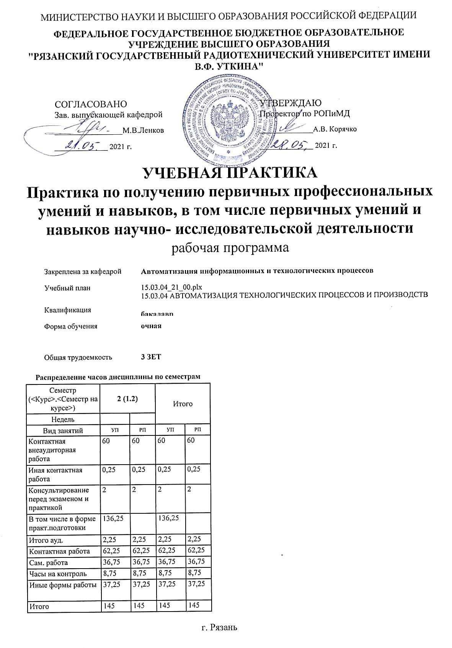

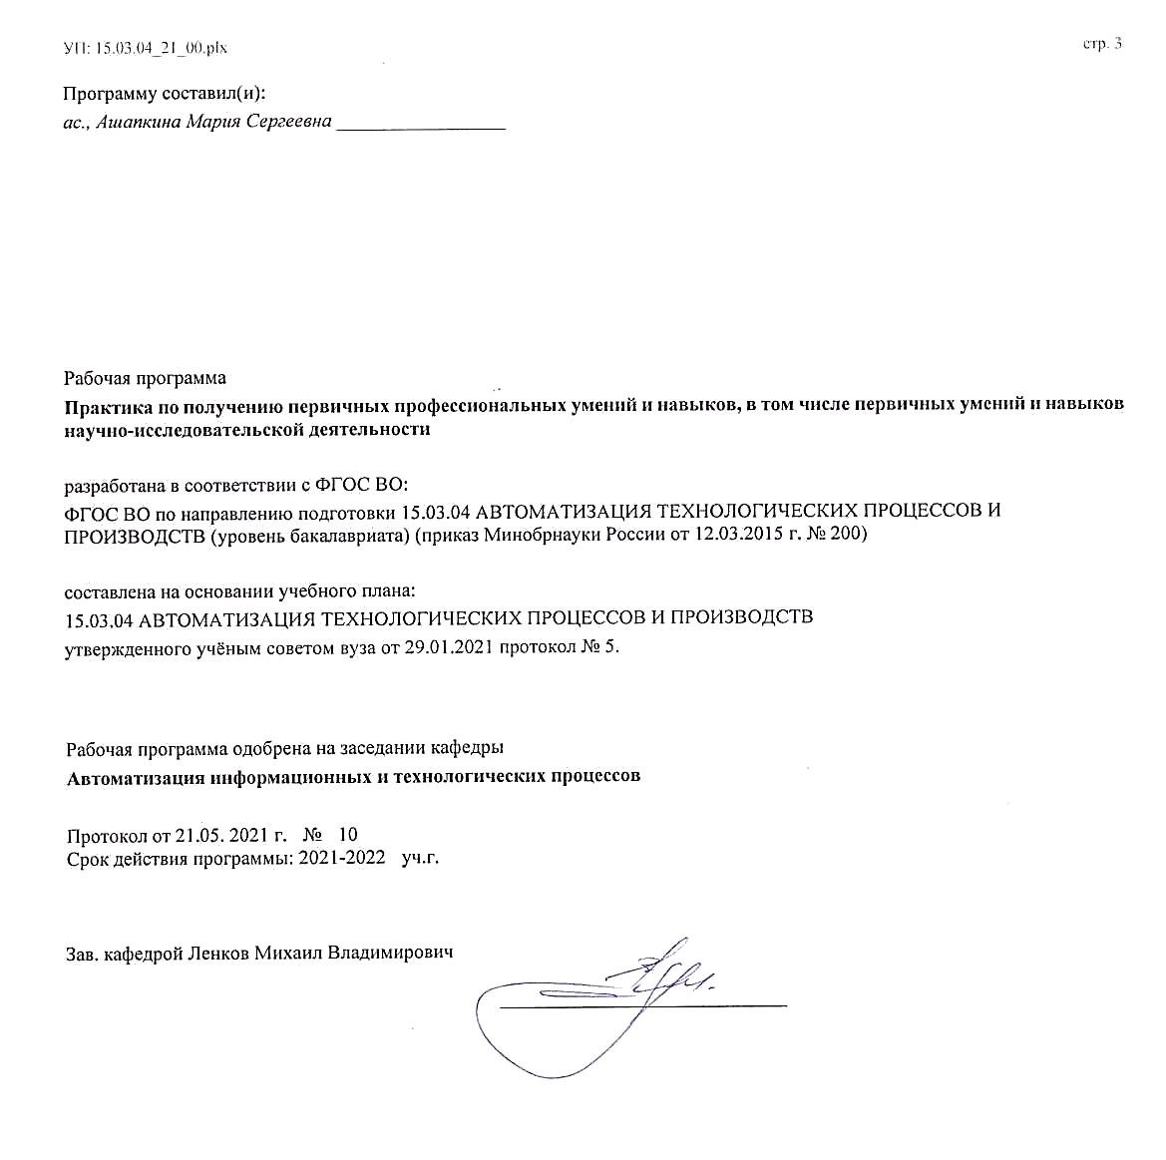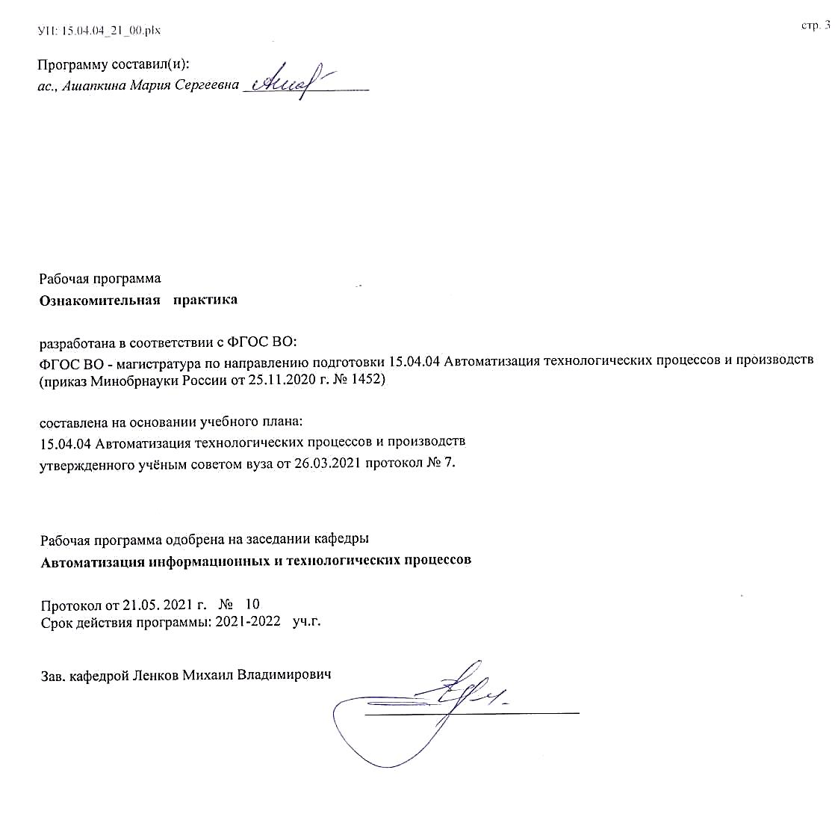

|  |  |  |  |
| --- | --- | --- | --- |
| УП: 15.03.04_21_00.plx | |  | стр. 4 |
|  |  |  |  |
|  | | | |
|  |  |  |  |
|  | | | |
|  |  |  |  |
| **Визирование РПД для исполнения в очередном учебном году** | | | |
|  |  |  |  |
| Рабочая программа пересмотрена, обсуждена и одобрена для  исполнения в 2022-2023 учебном году на заседании кафедры | | | |
| **Автоматизация информационных и технологических процессов** | | | |
|  |  |  |  |
|  | Протокол от __ __________ 2022 г. № __  Зав. кафедрой _______________________________________ | | |
|  |  |  |  |
|  | | | |
|  |  |  |  |
|  | | | |
|  |  |  |  |
| **Визирование РПД для исполнения в очередном учебном году** | | | |
|  |  |  |  |
| Рабочая программа пересмотрена, обсуждена и одобрена для  исполнения в 2023-2024 учебном году на заседании кафедры | | | |
| **Автоматизация информационных и технологических процессов** | | | |
|  |  |  |  |
|  | Протокол от __ __________ 2023 г. № __  Зав. кафедрой _______________________________________ | | |
|  |  |  |  |
|  | | | |
|  |  |  |  |
|  | | | |
|  |  |  |  |
| **Визирование РПД для исполнения в очередном учебном году** | | | |
|  |  |  |  |
| Рабочая программа пересмотрена, обсуждена и одобрена для  исполнения в 2024-2025 учебном году на заседании кафедры | | | |
| **Автоматизация информационных и технологических процессов** | | | |
|  |  |  |  |
|  | Протокол от __ __________ 2024 г. № __  Зав. кафедрой _______________________________________ | | |
|  |  |  |  |
|  | | | |
|  |  |  |  |
|  | | | |
|  |  |  |  |
| **Визирование РПД для исполнения в очередном учебном году** | | | |
|  |  |  |  |
| Рабочая программа пересмотрена, обсуждена и одобрена для  исполнения в 2025-2026 учебном году на заседании кафедры | | | |
|  |  |  |  |
| **Автоматизация информационных и технологических процессов** | | | |
|  |  |  |  |
|  | Протокол от __ __________ 2025 г. № __  Зав. кафедрой __________________________________________ | | |

|  |  |  |  |  |
| --- | --- | --- | --- | --- |
| УП: 15.03.04_21_00.plx | | |  | стр. 5 |
| **1. ЦЕЛИ ОСВОЕНИЯ ПРАКТИКИ** | | | | |
| 1.1 | Целями учебной практики являются: | | | |
| 1.2 | 1. получение первичных профессиональных умений и навыков, в том числе первичных умений и навыков научно- исследовательской деятельности, предусмотренных ФГОС-3+ ВО; | | | |
| 1.3 | 2. выработка умений применять полученные практические навыки при решении профессионально-прикладных задач; | | | |
| 1.4 | 3. овладение необходимыми компетенциями; | | | |
| 1.5 | 4. получение начальных знаний по вопросам вычислительной техники. | | | |
| 1.6 |  | | | |
| 1.7 | Основными задачами учебной практики являются: | | | |
| 1.8 | 1. закрепление и расширение теоретических и практических знаний и уме-ний, приобретенных студентами в предшествующий период обучения; | | | |
| 1.9 | 2. формирование практических навыков по сбору информации, ее систематизации и анализе при научно- исследовательской работе; | | | |
| 1.10 | 3. развитие навыков самостоятельной работы, соблюдения установленных графиком сроков выполнения; | | | |
| 1.11 | 4. изучение студентом основных теоретических знаний, получение умений и навыков применения теоретических знаний для решения практических задач; | | | |
| 1.12 | 5. получение навыков оформления документов с использованием стандартных пакетов офисных приложений; | | | |
| 1.13 | 6. ознакомление и использование на практике информационных техноло-гии и прикладные программные средства при решении задач профессиональной и научно-исследовательской деятельности; | | | |
| 1.14 | 7. изучение принципов постановки целей проекта (программы), его задач при заданных критериях; | | | |
| 1.15 | 8. ознакомление с общими принципами программирования в объектно-ориентированном языке Object Pascal в среде Delphi; | | | |
| 1.16 | 9. изучение основных визуальных компонентов среды Delphi и методов работы с ними; | | | |
| 1.17 | 10. освоение главных принципов управления и создания графических эле-ментов в приложениях, написанных на Delphi; | | | |
| 1.18 | 11. изучение общих правил создания собственных объектов; | | | |
| 1.19 | 12. изучение и применение на практике государственных стандартов по оформлению текстовых документов. | | | |
|  |  |  |  |  |
| **2. МЕСТО ПРАКТИКИ В СТРУКТУРЕ ОБРАЗОВАТЕЛЬНОЙ ПРОГРАММЫ** | | | | |
| Цикл (раздел) ОП: | | Б2.В.01 | | |
| **2.1** | **Требования к предварительной подготовке обучающегося:** | | | |
| 2.1.1 | Введение в профессиональную деятельность | | | |
| **2.2** | **Дисциплины (модули) и практики, для которых освоение данной дисциплины (модуля) необходимо как предшествующее:** | | | |
| 2.2.1 | Компьютерная графика | | | |
| 2.2.2 | Математические основы теории систем | | | |
| 2.2.3 | Теоретические основы электротехники | | | |
| 2.2.4 | Химия | | | |
| 2.2.5 | Экология | | | |
| 2.2.6 | Математическая логика | | | |
| 2.2.7 | Материаловедение | | | |
| 2.2.8 | Метрология, стандартизация и сертификация | | | |
| 2.2.9 | Вычислительные машины, системы и сети | | | |
| 2.2.10 | Деловые коммуникации | | | |
| 2.2.11 | Механика и основы конструирования | | | |
| 2.2.12 | Теоретическая и прикладная механика | | | |
| 2.2.13 | Электроника в системах автоматизации | | | |
| 2.2.14 | Практика по получению профессиональных умений и опыта профессиональной деятельности | | | |
| 2.2.15 | Производственная практика | | | |
| 2.2.16 | Автоматизированное управление жизненным циклом продукции | | | |
| 2.2.17 | Программные средства управления жизненным циклом продукции | | | |
| 2.2.18 | Вычислительные сети | | | |
| 2.2.19 | Информационные сети и телекоммуникации | | | |

|  |  |  |  |
| --- | --- | --- | --- |
| УП: 15.03.04_21_00.plx | |  | стр. 6 |
| 2.2.20 | Подготовка к процедуре защиты и процедура защиты выпускной квалификационной работы | | |
| 2.2.21 | Преддипломная практика | | |
|  |  |  |  |
| **3. КОМПЕТЕНЦИИ ОБУЧАЮЩЕГОСЯ, ФОРМИРУЕМЫЕ В РЕЗУЛЬТАТЕ ОСВОЕНИЯ ПРАКТИКИ** | | | |
| **ОК-3: способностью к коммуникации в устной и письменной формах на русском и иностранном языках для решения задач межличностного и межкультурного взаимодействия** | | | |
| **.** | | | |
| **Знать**  специфику устной и письменной форм научной и деловой речи; функциональные и структурно-языковые особенности текстового технического документа; базовые принципы программирования. | | | |
| **Уметь**  применять знания иностранного языка при работе с прикладными программными продуктами; перерабатывать информацию на русском и иностранном языках с целью использования ее в профессиональной / научно-исследовательской деятельности. | | | |
| **Владеть**  общенаучной терминологией, терминами профильных дисциплин. | | | |
|  |  |  |  |
| **ОК-4: способностью работать в команде, толерантно воспринимая социальные, этнические, конфессиональные и культурные различия** | | | |
| **.** | | | |
| **Знать**  способы результативной командной работы при наличии социальных, этнических, конфессиональных и культурных различий. | | | |
| **Уметь**  толерантно воспринимать социальные, этнические, конфессиональные и культурные различия при работе в команде. | | | |
| **Владеть**  способностью работать в команде, толерантно воспринимая социальные, этнические и культурные различия. | | | |
|  |  |  |  |
| **ОК-5: способностью к самоорганизации и самообразованию** | | | |
| **.** | | | |
| **Знать**  виды приобретения систематических знаний в профессиональной и научно-исследовательской деятельности. | | | |
| **Уметь**  получать знания путём самостоятельных занятий, управлять своим временем, соблюдать срок выполнения задач учебной практики. | | | |
| **Владеть**  способностью развивать навыки учебной самоорганизации, мотивацией к самообразованию. | | | |
|  |  |  |  |
| **ОПК-1: способностью использовать основные закономерности, действующие в процессе изготовления продукции требуемого качества, заданного количества при наименьших затратах общественного труда** | | | |
| **.** | | | |
| **Знать**  основные типы технологических процессов изготовления продукции. | | | |
| **Уметь**  использовать в профессиональной / научно-исследовательской деятельности методы и средства изготовления продукции. | | | |
| **Владеть**  знаниями об основных закономерностях, действующие в процессе изготовления продукции. | | | |
|  |  |  |  |
| **ОПК-3: способностью использовать современные информационные технологии, технику, прикладные программные средства при решении задач профессиональной деятельности** | | | |
| **.** | | | |
| **Знать**  современные информационные технологии, прикладные программные средства для решения задач учебной практики; общие принципы объектного программирования; основные визуальные компоненты среды Delphi, элементы компьютерной графики. | | | |
| **Уметь**  применять свои знания к решению задач с помощью информационных технологий, техники и прикладных программ; создавать собственные графические объекты в среде Delphi. | | | |
| **Владеть**  навыками работы с техникой, навыками решения задач учебной практики с использованием современных информационных технологий и прикладных программных средств. | | | |

|  |  |  |  |
| --- | --- | --- | --- |
| УП: 15.03.04_21_00.plx | |  | стр. 7 |
| **ПК-4: способностью участвовать в постановке целей проекта (программы), его задач при заданных критериях, целевых функциях, ограничениях, разработке структуры его взаимосвязей, определении приоритетов решения задач с учетом правовых и нравственных аспектов профессиональной деятельности, в разработке проектов изделий с учетом технологических, конструкторских, эксплуатационных, эстетических, экономических и управленческих параметров, в разработке проектов модернизации действующих производств, создании новых, в разработке средств и систем автоматизации, контроля, диагностики, испытаний, управления процессами, жизненным циклом продукции и ее качеством в соответствии с техническими заданиями и использованием стандартных средств автоматизации расчетов и проектирования** | | | |
| **.** | | | |
| **Знать**  принципы постановки целей проекта (программы), его задач при заданных критериях, целевых функциях, ограничениях; порядок разработки структуры взаимосвязей проекта (программы); общие принципы моделирования графических объектов продукции в среде Delphi. | | | |
| **Уметь**  правильно определять приоритеты решения задач с учетом правовых и нравственных аспектов профессиональной и научно-исследовательской деятельности; использовать компоненты языков для реализации интерфейса пользователя для ввода текстовых данных. | | | |
| **Владеть**  навыками разработки проектов изделий с учетом технологических, конструкторских, эксплуатационных, эстетических, экономических и управленческих параметров; навыками разработки проектов модернизации действующих производств, создании новых; навыками разработки средств и систем автоматизации, контроля, диагностики, испытаний, управления процессами, жизненным циклом продукции и ее качеством в соответствии с техническими заданиями и использованием стандартных средств автоматизации расчетов и проектирования; методиками и подходами научных исследований. | | | |
|  |  |  |  |
| **В результате освоения практики обучающийся должен** | | | |
| **3.1** | **Знать:** | | |
| 3.1.1 | - специфику устной и письменной форм научной и деловой речи; | | |
| 3.1.2 | - функциональные и структурно-языковые особенности текстового технического документа; | | |
| 3.1.3 | - базовые принципы программирования; | | |
| 3.1.4 | - способы результативной командной работы при наличии социальных, этнических, конфессиональных и культурных различий; | | |
| 3.1.5 | - виды приобретения систематических знаний в профессиональной и научно-исследовательской деятельности; | | |
| 3.1.6 | - основные типы технологических процессов изготовления продукции; | | |
| 3.1.7 | - современные информационные технологии, прикладные программные средства для решения задач учебной практики; | | |
| 3.1.8 | - общие принципы объектного программирования; основные визуальные компоненты среды Delphi, элементы компьютерной графики; | | |
| 3.1.9 | - принципы постановки целей проекта (программы), его задач при заданных критериях, целевых функциях, ограничениях; порядок разработки структуры взаимосвязей проекта (программы). | | |
| **3.2** | **Уметь:** | | |
| 3.2.1 | - применять знания иностранного языка при работе с прикладными программными продуктами; | | |
| 3.2.2 | - перерабатывать информацию на русском и иностранном языках с целью использования ее в профессиональной / научно-исследовательской деятельности; | | |
| 3.2.3 | - толерантно воспринимать социальные, этнические, конфессиональные и культурные различия при работе в команде; | | |
| 3.2.4 | - получать знания путём самостоятельных занятий, управлять своим временем, соблюдать срок выполнения задач учебной практики; | | |
| 3.2.5 | - использовать в профессиональной / научно-исследовательской деятельности методы и средства изготовления продукции; | | |
| 3.2.6 | - применять свои знания к решению задач с помощью информационных технологий, техники и прикладных программ; создавать собственные графические объекты в среде Delphi; | | |
| 3.2.7 | - правильно определять приоритеты решения задач с учетом правовых и нравственных аспектов профессиональной и научно-исследовательской деятельности; | | |
| 3.2.8 | - использовать компоненты языков для реализации интерфейса пользователя для ввода текстовых данных. | | |
| **3.3** | **Владеть:** | | |
| 3.3.1 | - общенаучной терминологией, терминами профильных дисциплин; | | |
| 3.3.2 | - способностью работать в команде, толерантно воспринимая социальные, этнические и культурные различия; | | |
| 3.3.3 | - способностью развивать навыки учебной самоорганизации, мотивацией к самообразованию; | | |
| 3.3.4 | - знаниями об основных закономерностях, действующие в процессе изготовления продукции; | | |
| 3.3.5 | - навыками работы с техникой, навыками решения задач учебной практики с использованием современных | | |
| 3.3.6 | информационных технологий и прикладных программных средств. | | |

|  |  |  |  |  |  |  |  |  |  |
| --- | --- | --- | --- | --- | --- | --- | --- | --- | --- |
| УП: 15.03.04_21_00.plx | | |  |  |  |  |  |  | стр. 8 |
| 3.3.7 | - навыками разработки проектов изделий с учетом технологических, конструкторских, эксплуатационных, эстетических, экономических и управленческих параметров; навыками разработки проектов модернизации действующих производств, создании новых; навыками разработки средств и систем автоматизации, контроля, диагностики, испытаний, управления процессами, жизненным циклом продукции и ее качеством в соответствии с техническими заданиями и использованием стандартных средств автоматизации расчетов и проектирования; методиками и подходами научных исследований. | | | | | | | | |
|  |  |  |  |  |  |  |  |  |  |
| **4. СТРУКТУРА И СОДЕРЖАНИЕ ПРАКТИКИ** | | | | | | | | | |
| **Код занятия** | | **Наименование разделов и тем /вид занятия/** | | **Семестр / Курс** | **Часов** | **Компетен-**  **ции** | **Литература** | **Форма контроля** | |
|  | | **Раздел 1. Знакомство со средой Delphi и принципами объектного программирования** | |  |  |  |  |  | |
| 1.1 | | Введение в объектно-ориентированное программирование /Тема/ | | 2 | 0 |  |  |  | |
| 1.2 | | /КВР/ | | 2 | 10 | ПК-4 ОК-3 ОК-4 ОК-5 ОПК-1 ОПК -3 | Л1.1 Л1.2 Л1.3 Л1.4Л2.1 Л2.2  Э1 Э2 |  | |
| 1.3 | | /ИФР/ | | 2 | 5 | ОК-3 ОК-4 ОК-5 ОПК- 1 ОПК-3 | Л1.1 Л1.2 Л1.3 Л1.4Л2.1 Л2.2  Э1 Э2 |  | |
| 1.4 | | /Ср/ | | 2 | 6 | ОК-3 ОК-4 ОК-5 | Л1.1 Л1.2 Л1.3 Л1.4Л2.1 Л2.2  Э1 Э2 |  | |
| 1.5 | | /Кнс/ | | 2 | 2 | ОК-3 ОК-4 | Э1 Э2 |  | |
| 1.6 | | Создание проекта и работа с визуальными компонентами в Delphi /Тема/ | | 2 | 0 |  |  |  | |
| 1.7 | | /КВР/ | | 2 | 10 | ПК-4 ОК-3 ОК-4 ОК-5 ОПК-1 ОПК -3 | Л1.1 Л1.2 Л1.3 Л1.4Л2.1 Л2.2  Э1 Э2 |  | |
| 1.8 | | /ИФР/ | | 2 | 5 | ОК-3 ОК-4 ОК-5 ОПК- 1 ОПК-3 | Л1.1 Л1.2 Л1.3 Л1.4Л2.1 Л2.2  Э1 Э2 |  | |
| 1.9 | | /Ср/ | | 2 | 6 | ОК-3 ОК-4 ОК-5 | Л1.1 Л1.2 Л1.3 Л1.4Л2.1 Л2.2  Э1 Э2 |  | |
|  | | **Раздел 2. Программное изменение свойств объекта** | |  |  |  |  |  | |
| 2.1 | | Форма. Палитка компонентов /Тема/ | | 2 | 0 |  |  |  | |
| 2.2 | | /КВР/ | | 2 | 10 | ПК-4 ОК-3 ОК-4 ОК-5 ОПК-1 ОПК -3 | Л1.1 Л1.2 Л1.3 Л1.4Л2.1 Л2.2  Э1 Э2 |  | |
| 2.3 | | /ИФР/ | | 2 | 6 | ПК-4 ОК-3 ОК-4 ОК-5 ОПК-1 ОПК -3 | Л1.1 Л1.2 Л1.3 Л1.4Л2.1 Л2.2  Э1 Э2 |  | |

|  |  |  |  |  |  |  |  |  |
| --- | --- | --- | --- | --- | --- | --- | --- | --- |
| УП: 15.03.04_21_00.plx | |  |  |  |  |  |  | стр. 9 |
| 2.4 | /Ср/ | | 2 | 6 | ОК-3 ОК-4 ОК-5 | Л1.1 Л1.2 Л1.3 Л1.4Л2.1 Л2.2  Э1 Э2 |  | |
| 2.5 | Массивы /Тема/ | | 2 | 0 |  |  |  | |
| 2.6 | /КВР/ | | 2 | 10 | ПК-4 ОК-3 ОК-4 ОК-5 ОПК-1 ОПК -3 | Л1.1 Л1.2 Л1.3 Л1.4Л2.1 Л2.2  Э1 Э2 |  | |
| 2.7 | /ИФР/ | | 2 | 6 | ПК-4 ОК-3 ОК-4 ОК-5 ОПК-1 ОПК -3 | Л1.1 Л1.2 Л1.3 Л1.4Л2.1 Л2.2  Э1 Э2 |  | |
| 2.8 | /Ср/ | | 2 | 6 | ОК-3 ОК-4 ОК-5 ОПК- 3 | Л1.1 Л1.2 Л1.3 Л1.4Л2.1 Л2.2  Э1 Э2 |  | |
|  | **Раздел 3. Основы программирования графики и создание собственных визуальных компонентов** | |  |  |  |  |  | |
| 3.1 | Работа с графиков в Delphi /Тема/ | | 2 | 0 |  |  |  | |
| 3.2 | /КВР/ | | 2 | 10 | ПК-4 ОК-3 ОК-4 ОК-5 ОПК-1 ОПК -3 | Л1.1 Л1.2 Л1.3 Л1.4Л2.1 Л2.2  Э1 Э2 |  | |
| 3.3 | /ИФР/ | | 2 | 8 | ПК-4 ОК-3 ОК-4 ОК-5 ОПК-1 ОПК -3 | Л1.1 Л1.2 Л1.3 Л1.4Л2.1 Л2.2  Э1 Э2 |  | |
| 3.4 | /Ср/ | | 2 | 6 | ОК-3 ОК-4 ОК-5 ОПК- 3 | Л1.1 Л1.2 Л1.3 Л1.4Л2.1 Л2.2  Э1 Э2 |  | |
| 3.5 | Cоздание собственных визуальных компоненто /Тема/ | | 2 | 0 |  |  |  | |
| 3.6 | /КВР/ | | 2 | 10 | ПК-4 ОК-3 ОК-4 ОК-5 ОПК-1 ОПК -3 | Л1.1 Л1.2 Л1.3 Л1.4Л2.1 Л2.2  Э1 Э2 |  | |
| 3.7 | /ИФР/ | | 2 | 7,25 | ПК-4 ОК-3 ОК-4 ОК-5 ОПК-1 ОПК -3 | Л1.1 Л1.2 Л1.3 Л1.4Л2.1 Л2.2  Э1 Э2 |  | |
| 3.8 | /Ср/ | | 2 | 6,75 | ОК-3 ОК-4 ОК-5 ОПК- 3 | Л1.1 Л1.2 Л1.3 Л1.4Л2.1 Л2.2  Э1 Э2 |  | |
| 3.9 | /ИКР/ | | 2 | 0,25 | ПК-4 ОК-3 ОК-4 ОК-5 ОПК-1 ОПК -3 | Л1.1 Л1.2 Л1.3 Л1.4Л2.1 Л2.2  Э1 Э2 |  | |

|  |  |  |  |  |  |  |  |  |  |  |  |
| --- | --- | --- | --- | --- | --- | --- | --- | --- | --- | --- | --- |
| УП: 15.03.04_21_00.plx | | | |  |  |  |  |  |  |  | стр. 10 |
| 3.10 | | /ЗаО/ | | | 2 | 8,75 | ПК-4 ОК-3 ОК-4 ОК-5 ОПК-1 ОПК -3 | Л1.1 Л1.2 Л1.3 Л1.4Л2.1 Л2.2  Э1 Э2 |  | | |
|  |  |  |  |  |  |  |  |  |  |  |  |
| **5. ОЦЕНОЧНЫЕ МАТЕРИАЛЫ ПО ПРАКТИКЕ** | | | | | | | | | | | |
|  | | | | | | | | | | | |
| «Оценочные материалы приведены в приложении к рабочей программе дисциплины (см. документ «Оценочные материалы по дисциплине «Практика по получению первичных профессиональных умений и навыков, в том числе первичных умений и навыков научно-исследовательской деятельности»»). | | | | | | | | | | | |
|  | | | | | | | | | | | |
| «Оценочные материалы приведены в приложении к рабочей программе дисциплины (см. документ «Оценочные материалы по дисциплине «Практика по получению первичных профессиональных умений и навыков, в том числе первичных умений и навыков научно-исследовательской деятельности»»). | | | | | | | | | | | |
|  | | | | | | | | | | | |
| «Оценочные материалы приведены в приложении к рабочей программе дисциплины (см. документ «Оценочные материалы по дисциплине «Практика по получению первичных профессиональных умений и навыков, в том числе первичных умений и навыков научно-исследовательской деятельности»»). | | | | | | | | | | | |
|  |  |  |  |  |  |  |  |  |  |  |  |
| **6. УЧЕБНО-МЕТОДИЧЕСКОЕ И ИНФОРМАЦИОННОЕ ОБЕСПЕЧЕНИЕ ПРАКТИКИ** | | | | | | | | | | | |
| **6.1. Рекомендуемая литература** | | | | | | | | | | | |
| **6.1.1. Основная литература** | | | | | | | | | | | |
| № | Авторы, составители | | Заглавие | | | | | Издательство, год | | Количество/  название ЭБС | |
| Л1.1 | Санников Е. В. | | Курс практического программирования в Delphi. Объектно- ориентированное программирование | | | | | Москва: СОЛОН- ПРЕСС, 2016, 188 с. | | 978-5-91359- 122-7, http://www.ipr bookshop.ru/9 0323.html | |
| Л1.2 | Ачкасов В. Ю. | | Введение в программирование на Delphi | | | | | Москва: ИНТУИТ, 2016, 295 с. | | , https://e.lanbo ok.com/book/1 00698 | |
| Л1.3 | Саблукова Н. Г. | | Программирование в среде Delphi. Создание проектов : учебное пособие | | | | | Санкт- Петербург: Лань, 2019, 64 с. | | 978-5-8114- 3881-5, https://e.lanbo ok.com/book/1 23693 | |
| Л1.4 | Дарахвелидзе П.Г., Марков Е.П. | | Программирование в Delphi 7 | | | | | СПб.:БХВ- Петербург, 2003, 784с.:дискета | | 5-94157-116- Х, 1 | |
| **6.1.2. Дополнительная литература** | | | | | | | | | | | |
| № | Авторы, составители | | Заглавие | | | | | Издательство, год | | Количество/  название ЭБС | |
| Л2.1 | Архангельский А.Я. | | Delphi 5.Справочное пособие | | | | | М.:Бином, 2001, 765с. | | 5-7989-0203- Х, 1 | |
| Л2.2 | Фаронов В.В. | | Delphi 6.Учебный курс | | | | | М.:Издатель Молгачева С.В., 2001, 667с. | | 5-89251-058- 1, 1 | |
| **6.2. Перечень ресурсов информационно-телекоммуникационной сети "Интернет"** | | | | | | | | | | | |
| Э1 | Электронно-библиотечная система «Лань» | | | | | | | | | | |
| Э2 | Электронно-библиотечная система «IPRbooks» | | | | | | | | | | |

|  |  |  |  |  |
| --- | --- | --- | --- | --- |
| УП: 15.03.04_21_00.plx | | |  | стр. 11 |
| **6.3 Перечень программного обеспечения и информационных справочных систем**  **6.3.1 Перечень лицензионного и свободно распространяемого программного обеспечения, в том числе отечественного производства** | | | | |
| **Наименование** | | **Описание** | | |
| Операционная система Windows | | Коммерческая лицензия | | |
| Adobe Acrobat Reader | | Свободное ПО | | |
| Pascal | | Свободное ПО | | |
| Chrome | | Свободное ПО | | |
| Delphi Community Edition | | Свободное ПО | | |
| Операционная система Windows XP | | Microsoft Imagine, номер подписки 700102019, бессрочно | | |
| **6.3.2 Перечень информационных справочных систем** | | | | |
| 6.3.2.1 | Информационно-правовой портал ГАРАНТ.РУ http://www.garant.ru | | | |
| 6.3.2.2 | Система КонсультантПлюс http://www.consultant.ru | | | |
|  |  |  |  |  |
| **7. МАТЕРИАЛЬНО-ТЕХНИЧЕСКОЕ ОБЕСПЕЧЕНИЕ ПРАКТИКИ** | | | | |
| 1 | 117 учебно-административный корпус. Учебная аудитория для проведения занятий лекционного и семинарского типа, групповых и индивидуальных консультаций, текущего контроля и промежуточной аттестации Всего 28 мест (без учёта места преподавателя и работников). 14 компьютеров (без учёта компьютера преподавателя и работников), из них: 2 компьютера FORMOZA на базе Core2 - 6700 6 компьютеров PERSONAL 4 компьютеров Intel Core i-3 1 компьютер Celeron 1 компьютер Pentium 4 с возможностью подключения к сети «Интернет» и обеспечением доступа в электронную информационно-образовательную среду РГРТУ. 1 мультимедиа проектор NEC - NP 200 A, 1 экран. Посадочные места: студенты - 14 столов + 28 стульев. | | | |
| 2 | 117а учебно-административный корпус. Учебная аудитория для проведения занятий лекционного и семинарского типа, групповых и индивидуальных консультаций, текущего контроля и промежуточной аттестации Всего 50 место (без учёта места преподавателя). 1 мультимедиа проектор BenQ 721, 1 документ-камера Aver Visio 330, 1 экран, 1 компьютер FORMOZA на базе Core2 - 6700 с возможностью подключения к сети «Интернет» и обеспечением доступа в электронную информационно-образовательную среду РГРТУ. Посадочные места: студенты - 25 столов + 50 стульев. преподаватель - 1 стол + 1 стул. 1 доска аудиторная. | | | |
|  |  |  |  |  |
| **8. МЕТОДИЧЕСКИЕ МАТЕРИАЛЫ ПО ПРАКТИКЕ** | | | | |
| «Методическое обеспечение дисциплины приведено в приложении к рабочей программе дисциплины (см. документ «Практика по получению первичных профессиональных умений и навыков, в том числе первичных умений и навыков научно-исследовательской деятельности»»). | | | | |